**TECNICATURA SUPERIOR EN PROGRAMACIÓN**

Laboratorio de Computación V

**TP Final**

**Grupo Nro 1**

**Integrantes:**

* Mateo De Benedictis Mazza
* Pedro Darío Caceres
* Marcos Leal
* Christian Facundo Resler
* Lucas Franco Feldman

**Docentes:**

* Tomas de Amos
* Ramiro Villalba
* Tamara Herrera

**PANTALLAS DE APLICACIÓN**

**Landing Page**

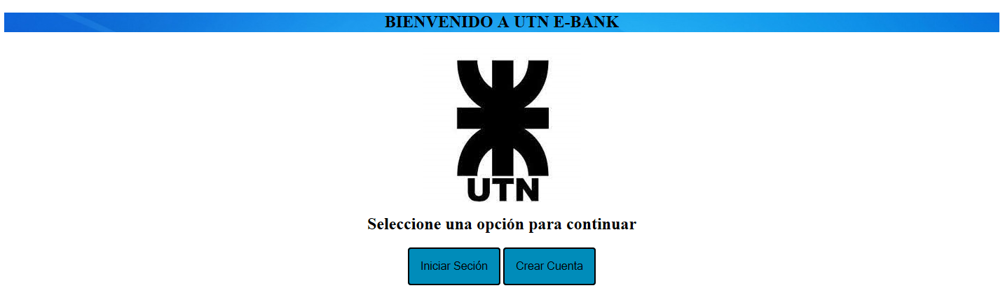

Al entrar a la página web esta sería la primera pantalla visible, al seleccionar alguno de los dos botones te redireccionará al acceso deseado.

**Inicio de sesión**

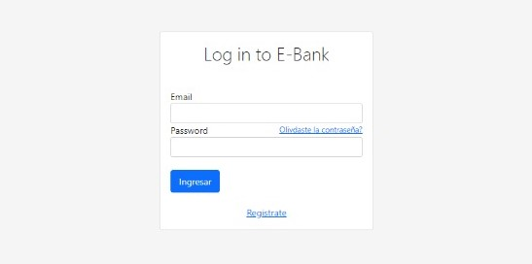

Esta es la pantalla de inicio de sesión, se debe ingresar el nombre de usuario y contraseña para entrar a la cuenta, todos los campos tienen validaciones. Si no tiene una, puede seleccionar el botón de “Registrarse” para que lo redirija a la siguiente pantalla.

**Creación de cuenta**

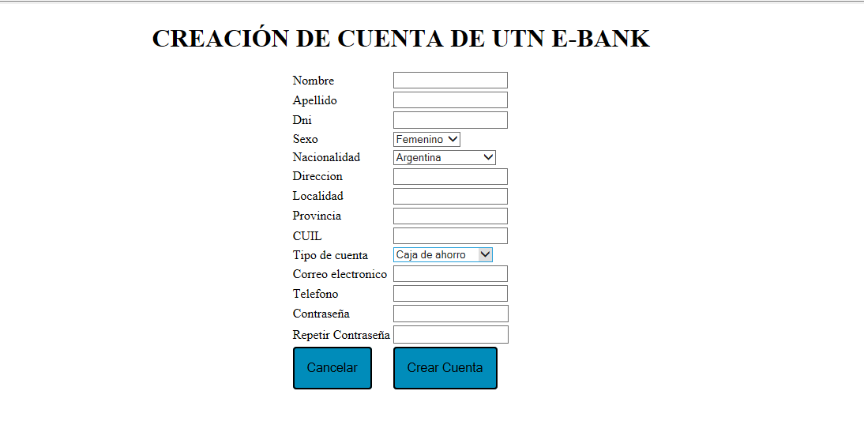

Pantalla de creación de cuenta, aquí se deben ingresar todos los datos del cliente y también debe seleccionar el tipo de cuenta que desee. Todos los campos tienen validaciones. Esta cuenta deberá ser aprobada por un administrador.

**PANTALLAS DE CLIENTE**

**Inicio Cliente**

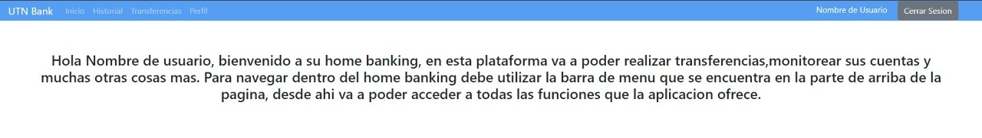

Pantalla de Inicio para los clientes, no tiene ninguna funcionalidad, es únicamente para darles la bienvenida y explicarles cómo pueden navegar por su home banking. Como se puede apreciar, hay un menú con distintas opciones, Inicio, Historial, Transferencias y Perfil, el nombre del usuario conectado y un botón para cerrar sesión.

**Transferencias Cliente**

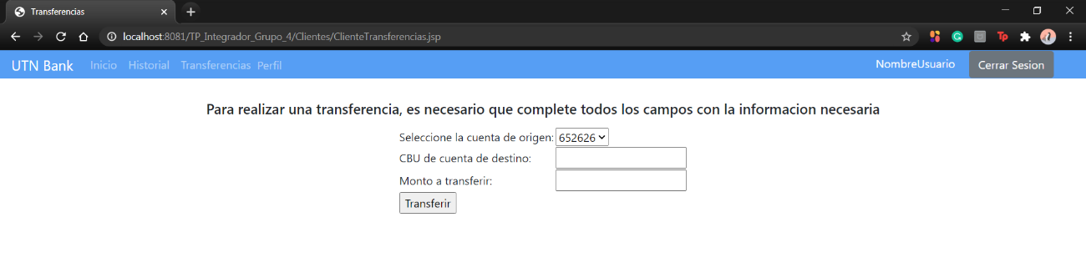

Esta es la pantalla para realizar transferencias, lo que debe hacer el cliente es seleccionar una de sus cuentas (De donde van a salir los fondos para la transferencia), ingresar el CBU de la cuenta de destino (Puede ser una de sus cuentas también) y el monto a transferir. Si el usuario no cuenta con la cantidad suficiente de fondos para la transferencia, se le avisa y no se procede con ella.

**Historial Movimientos Cliente**

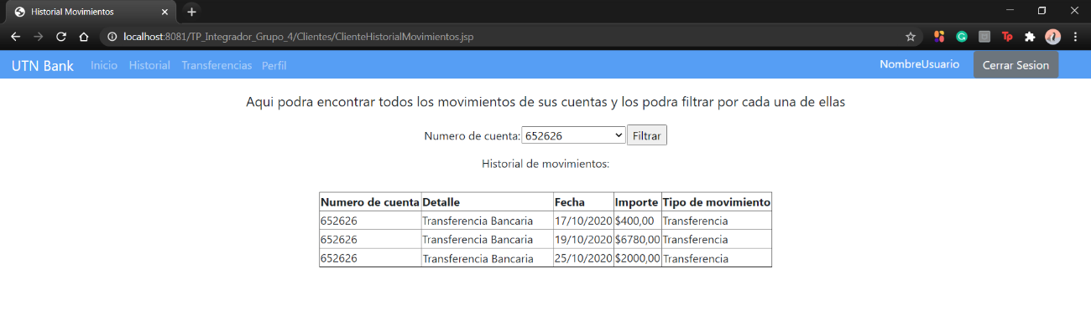

Aquí el cliente podrá visualizar todos los movimientos que tengan sus cuentas, ya sean transferencias o depósitos. Tendrá la opción de filtrar los datos por una cuenta en especifica o por todas las cuentas que tenga.

**Perfil Cliente**

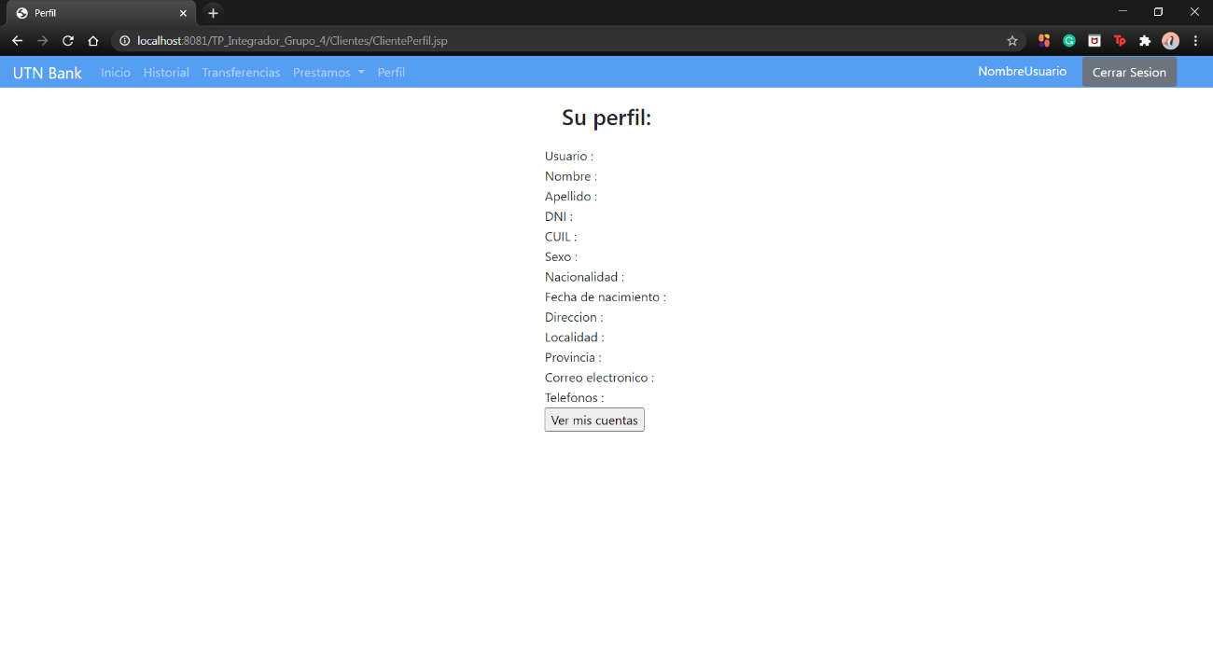

Este es el perfil del cliente, podrá visualizar toda su información, pero no podrá modificar nada. Debajo va a encontrar un botón “Ver mis cuentas” el cual lo redirigirá a otra ventana.

**Cuentas Cliente**

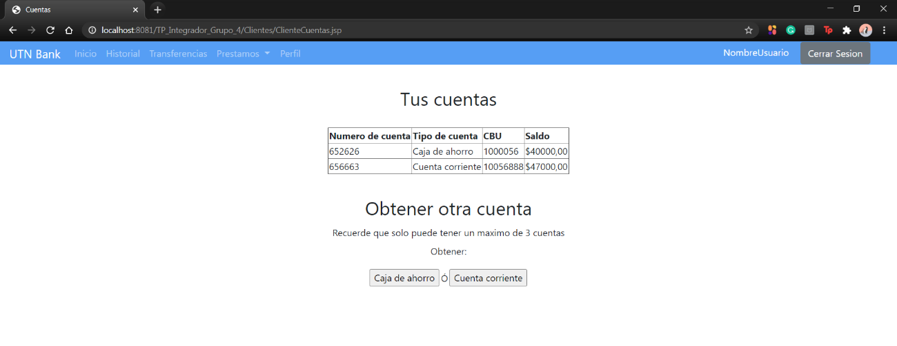

Al seleccionar el botón de “Ver mis cuentas” en el perfil, será redirigido a esta ventana, en la cual podrá ver todas las cuentas que tiene, con toda la información de ellas, y si no llego al límite de 4 cuentas, podrá pedir una nueva, ya sea caja de ahorro o cuenta corriente.